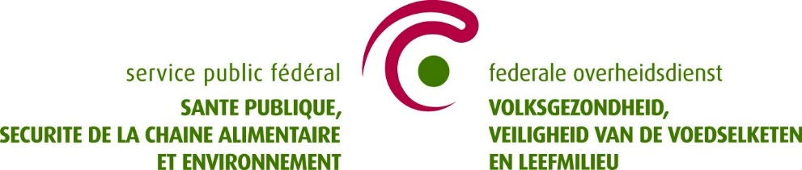

2022 – Persberichten van de IMC
Persbericht van 4 januari 2022
Persbericht van 5 januari 2022

